МІНІСТЕРСТВО ОСВІТИ ТА НАУКИ УКРАЇНИ

ВІДОКРЕМЛЕНИЙ СТРУКТУРНИЙ ПІДРОЗДІЛ

«НАДВІРНЯНСЬКИЙ ФАХОВИЙ КОЛЕДЖ

НАЦІОНАЛЬНОГО ТРАНСПОРТНОГО УНІВЕРСИТЕТУ»

КУРСОВИЙ ПРОЄКТ

з дисципліни “Веб-технології та веб-дизайн”

на тему: «Розроблення веб-сайту для прокладання маршрутів та оптимізації процесу доставлення товарів»

Студент ІV курсу групи ІТ-41

_____________ Лайщук М.І.

(підпис, дата)

Керівник проєкту

_________________ О.І. Волинський

(підпис, дата)

Оцінка ____________________

Члени комісії _____________ ______________

(підпис) (ініціали та прізвище)

_____________ ______________

(підпис) (прізвище та ініціали)

_____________ ______________

(підпис) (прізвище та ініціали)

НАДВІРНА

2023

**Зміст**

1 АНАЛІЗ ІСНУЮЧИХ АНАЛОГІВ 5

1.1 Веб-сайт «СОТА» 5

1.2 Веб-сайт «iFin» 7

1.3 Веб-сайт «TAXER» 8

1.4 Постановка задачі 10

2 ВИБІР ЗАСОБІВ ДЛЯ РЕАЛІЗАЦІЇ САЙТУ 12

2.1 Розробка структури веб-сайту 12

2.2 Середовище розробки Sublime Text 13

2.3 Середовище підключення до локального сервера XAMPP 15

3 ПРОГРАМНА РЕАЛІЗАЦІЯ ВЕБ-САЙТУ 17

3.1 Розробка інтерфейсу веб-сайту 17

3.2 Тестування адаптивності розробленого веб-сайту 22

3.3 Аналіз результатів тестування 26

Висновок 27

Перелік використаних джерел 28

Додатки

# **ВСТУП**

З розвитком інформаційних технологій та інтернету важливе місце у програмуванні стала посідати розробка сайтів та веб-застосунків. Вона дозволяє великим компаніям рекламувати свою продукцію, продавати її через інтернет-магазини. Веб-сайти дозволяють користувачу виконувати певні задачі через інтерфейс браузера. Переваги веб-розробки над іншими очевидні: веб-продукт доступний користувачу будь-де, для його використання потрібні тільки інтернет та комп’ютер чи смартфон.

На головній сторінці веб-застосунку у лаконічній формі мають розміщуватись основні елементи сайту. Це створить для користувача можливість швидко зрозуміти його призначення , інтуїтивно зрозуміти навігацію по ньому.

Завдання курсового проєкту полягає у створенні веб-сайту для прокладання маршрутів та оптимізації процесу доставки. Для виконання цього завдання необхідно проаналізувати існуючі веб-застосунки. На основі аналізу розробити структуру додатку, шаблон головної сторінки, основні функції. Після цього продукт необхідно протестувати на адаптивність: вигляд застосунку на всіх пристроях: від смартфону до комп’ютера.

Метою курсового проєкту є створення веб-сайту для прокладання маршрутів та оптимізації процесу доставки.

Для виконання поставленої мети виконуються такі завдання:

* проведення аналізу існуючих рішень;
* розробка структури застосунку;
* тестування.

Об’єктом курсового проєкту є веб-сайт для прокладання маршрутів та оптимізації процесу доставки.

Результатом курсового проєкту є веб-сайт для прокладання маршрутів та оптимізації процесу доставки.

2 ВИБІР ЗАСОБІВ ДЛЯ РЕАЛІЗАЦІЇ САЙТУ

**2.1 Розробка структури веб-сайту.**

Структура веб-сайту – те з чого він складається: сторінки, розділи, підрозділи. Сюди ж можна віднести навігацію між сторінками. Це найважливіша частина проектування веб-продукту .

Структуру веб-додатку можна представити у вигляді схеми, де будуть представлені його головні компоненти (рис.2.1).

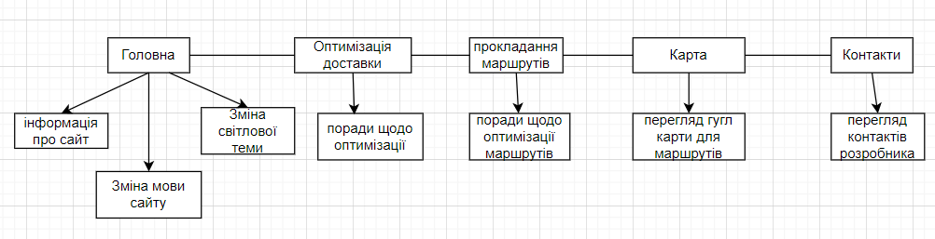

Рисунок 2.1 Структура веб-сайту.

Структурно сайт поділяється на 5 сторінок: головна, оптимізація доставки, прокладання маршрутів, карта, контакти. Кожна з цих сторінок складає головне меню веб-сайту.

На сторінці «головна» користувач має можливість переглянути інформацію про веб-сайт та його призначення. Також на цій сторінці йому буде надано можливість змінити мову сайту. Є 2 мови сайту: англійська та українська. На цій сторінці користувач сайту також зможе змінити світлову тему з світлої на темну чи навпаки.

На сторінці «оптимізація доставки» користувач зможе переглянути інформацію щодо ефективної доставки товарів. Вона містить тільки корисні поради щодо оптимізації транспортування товарів і, як результат, користувач сайту в майбутньому зможе більш фінансово вигідно здійснювати доставку товарів.

На сторінці «прокладання маршрутів» користувач зможе переглянути інформацію щодо ефективного прокладання маршрутів доставки. Вона містить тільки корисні поради щодо оптимізації маршруту руху товарів і, як результат, користувач сайту в майбутньому зможе більш швидко здійснювати доставку товарів до конкретного місця.

На сторінці «карта» користувач має можливість переглянути гугл карту. Ця функція надає змогу відслідковувати маршрут доставки, вирахувати час доставки, будувати оптимальні маршрути.

На сторінці «контакти» користувач має можливість отримати інформацію щодо контактів розробника. Це дасть змогу йому повідомити розробника щодо несправності веб-сайту, або надати пораду щодо його оптимізації.

**2.2 Середовище розробки Visual Studio Code.**

Для розробки веб-сайту застосовувалось середовище Visual Studio Code (рис.2.2).

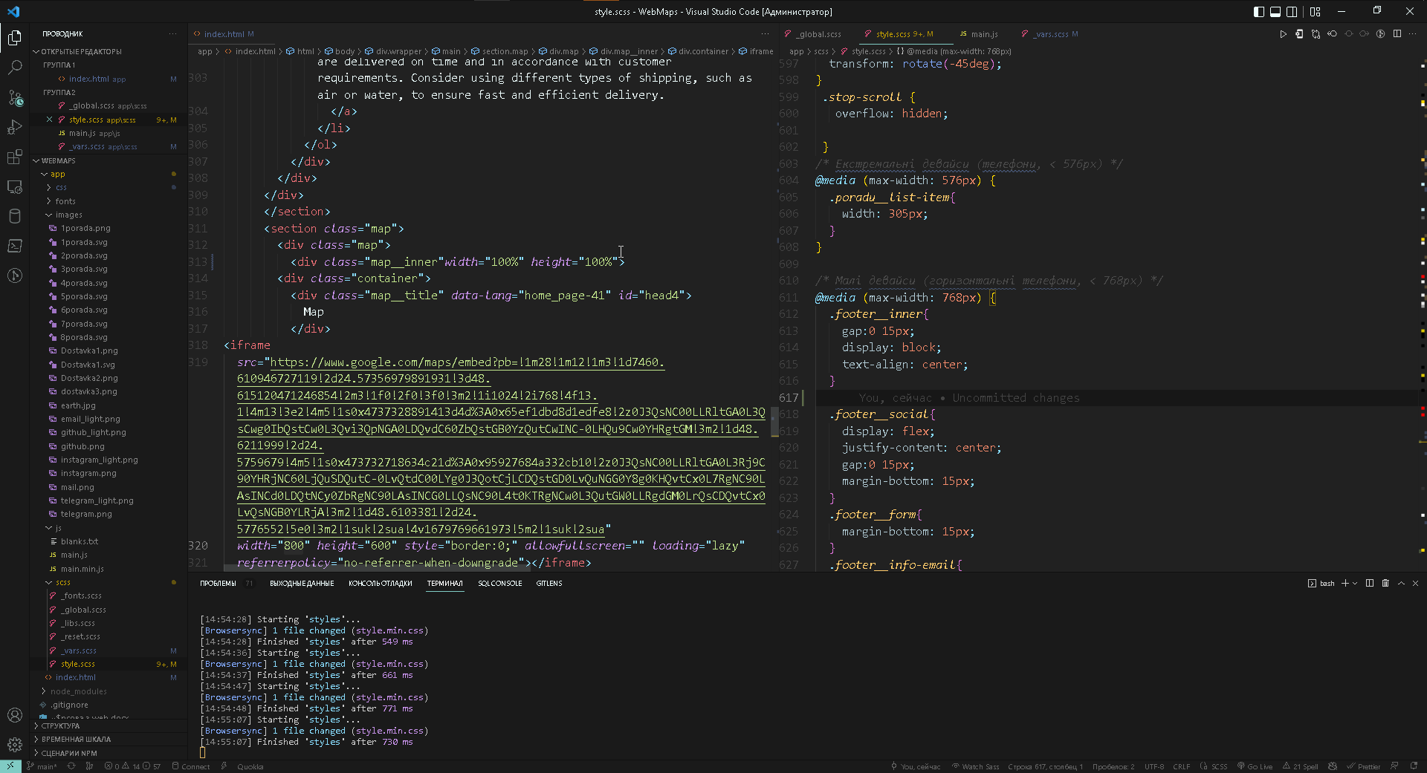

Рисунок 2.2 Середовище розробки Visual Studio Code.

VS Code (Visual Studio Code) - це безкоштовний відкритий текстовий редактор, розроблений компанією Microsoft. Він є одним з найпопулярніших редакторів коду в світі з більш ніж 70 мільйонів завантажень за останній рік.

Середовище VS Code має високу швидкість, підтримує багато мов програмування, включаючи HTML, CSS, JavaScript, Python, Ruby, PHP, C ++ та багато інших. VS Code має безліч вбудованих функцій та розширень, що дозволяють розробникам працювати з більшою ефективністю та продуктивністю.

Одна з головних переваг VS Code - це легкість використання та простота налаштування. Редактор має інтуїтивно зрозумілий інтерфейс користувача та просту настройку робочого середовища, що дозволяє швидко налаштувати його на потреби користувача.

VS Code також має велику кількість функцій, які роблять роботу з кодом більш продуктивною та зручною, але як і в кожної програми є переваги і недоліки, які представлені на таблиці 1.1.

|  |  |
| --- | --- |
| Переваги | Недоліки |
| Автодоповнення коду - редактор може доповнювати код автоматично, що дозволяє зменшити кількість помилок та прискорити написання коду. | Вимоги до ресурсів комп'ютера - VS Code може вимагати відносно велику кількість ресурсів комп'ютера для роботи з великими проектами, що може стати проблемою для користувачів з менш потужними ПК. |
| Підсвічування синтаксису - редактор може виділяти різні елементи коду кольорами, що полегшує читання та редагування коду. | Обмежена функціональність - хоча VS Code має велику кількість функцій та розширень, він може бути обмеженим у порівнянні з іншими редакторами коду. |
| Розширення - VS Code має безліч розширень, які дозволяють розширювати можливості редактора, додавати нові функції та зручності. Розширення прискорюються розробку. | Помилки редактора - як і будь-який інший редактор, VS Code може мати деякі помилки та недоліки, що можуть вплинути на роботу розробників. |
| Інтеграція з Git - редактор має вбудовану підтримку Git, що дозволяє розробникам легко працювати з версійним контролем та зберігати свій код в безпечності. | Відсутність підтримки деяких мов програмування - хоча VS Code підтримує багато мов програмування, деякі мови можуть не бути підтримані. |
| Гнучке налаштування редактора під любий смак, також синхронізація по GitHub налаштувань. | Неінтуїтивний інтерфейс - для новачків у розробці програмного забезпечення може знадобитися деякий час, щоб зрозуміти, як працювати з VS Code, оскільки інтерфейс користувача може бути не дуже інтуїтивним. |

Незважаючи на велику недоліки, VS Code зручний і інтуїтивний для користувача і дає змогу для гнучкого налаштування.

**2.3 Середовище підключення до локального сервера Gulp.**

Для розробки сайту використовувався менеджер Gulp (рис.2.3).



Рисунок 2.3 Іконка серверу Gulp.

Gulp - це інструмент для автоматизації рутинних задач у розробці веб-додатків. Він базується на Node.js і використовує плагіни для виконання задач, таких як компіляція SASS до CSS, злиття та мініфікація JavaScript-файлів, оптимізація зображень та багато іншого.

Gulp використовує концепцію "потоків" (streams) для обробки файлів. Поток - це послідовність даних, яка може бути оброблена певними плагінами. Gulp дозволяє використовувати різні плагіни, щоб створити послідовність дій, які потрібно виконати з файлами.

Однією з головних переваг Gulp є його швидкість. Він використовує Node.js для запуску задач, що дозволяє зменшити час виконання задач у порівнянні з іншими інструментами автоматизації, такими як Grunt. Крім того, Gulp має простий та зрозумілий синтаксис, що дозволяє швидко навчитися користуватися ним.

Ще однією перевагою Gulp є велика кількість доступних плагінів. Це дозволяє розробникам знайти рішення для практично будь-якої задачі. Якщо плагін, який потрібен для конкретної задачі, не існує, його можна легко створити самостійно, використовуючи звичайний JavaScript.

Окрім того, Gulp має підтримку для різних інструментів, таких як Babel, Browserify, Webpack, ESLint та інших. Це дозволяє використовувати Gulp для розробки проектів, які використовують різні технології та інструменти.

Один з найбільших недоліків Gulp полягає в тому, що він не підтримує "залежності" між задачами. Задачі виконуються незалежно одна від одної, що може призвести до проблем зі збереженням порядку виконання задач та залежностей між ними. Це може призвести до помилок в результаті роботи Gulp, які можуть бути дуже складними для відлагодження.

Ще одним недоліком Gulp є його складність при роботі зі складними задачами. Якщо вам потрібно виконати багато операцій з даними перед їх обробкою, наприклад, якщо вам потрібно виконати декілька операцій з компіляції та мініфікації JavaScript-файлів, то це може стати складним завданням у Gulp.

Іншим недоліком Gulp є висока залежність від плагінів. Залежно від задачі, яку ви хочете виконати, вам може знадобитися велика кількість плагінів. Це може збільшити час розробки та підтримки проекту. Крім того, якщо плагін, який ви використовуєте, не оновлюється або не підтримується вже деякий час, це може стати проблемою для вашого проекту.

Також варто зазначити, що Gulp може вимагати значного зусилля для налаштування, особливо для новачків. Налаштування Gulp може бути складним, особливо якщо ви хочете виконувати складні задачі.

Нарешті, ще одним недоліком Gulp є те, що він не підтримує паралельне виконання задач на одному потоці, що може зменшити продуктивність та збільшити час виконання задач у великих проектах.

# ПРОГРАМНА РЕАЛІЗАЦІЯ ВЕБ-САЙТУ

## **Розробка інтерфейсу веб-сайту.**

При запуску веб-сайту користувач потрапляє на сторінку «головна» (рис. 3.1).

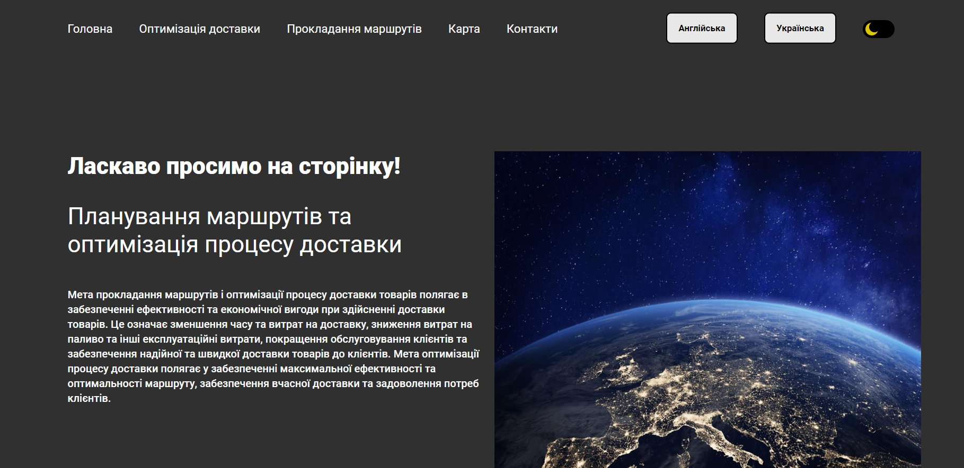

Рисунок 3.1 Вигляд головної сторінки.

На цій сторінці користувач має змогу переглянути інформацію про веб-сайт, а також змінити мову сайту: англійська або українська. Для зручності на сайті присутнє меню, яке складається з таких пунктів: «головна», «оптимізація доставки», «прокладання маршрутів», «карта», «контакти». Також для естетичного задоволення користувач може обрати тему сайту: темна чи світла.

При натисканні на пункт меню «оптимізація доставки» користувач буде переміщений на відповідну сторінку (рис. 3.2).

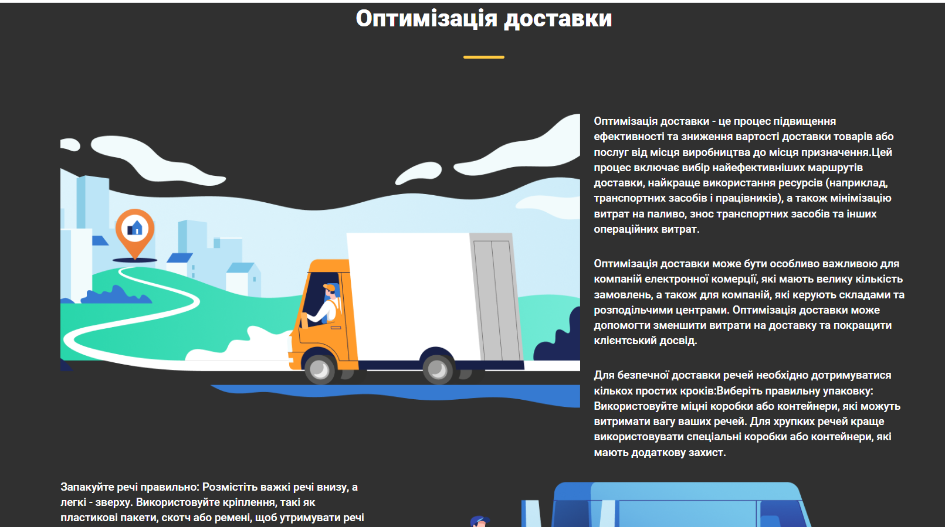

Рисунок 3.2 Сторінка «Оптимізація доставки».

На цій сторінці користувач отримає інформацію щодо ефективної доставки товарів. Це надасть змогу йому швидко та якісно доставляти товари до споживачів.

При натисканні на пункт меню «прокладання маршрутів» користувач буде переміщений на відповідну сторінку (рис. 3.3).

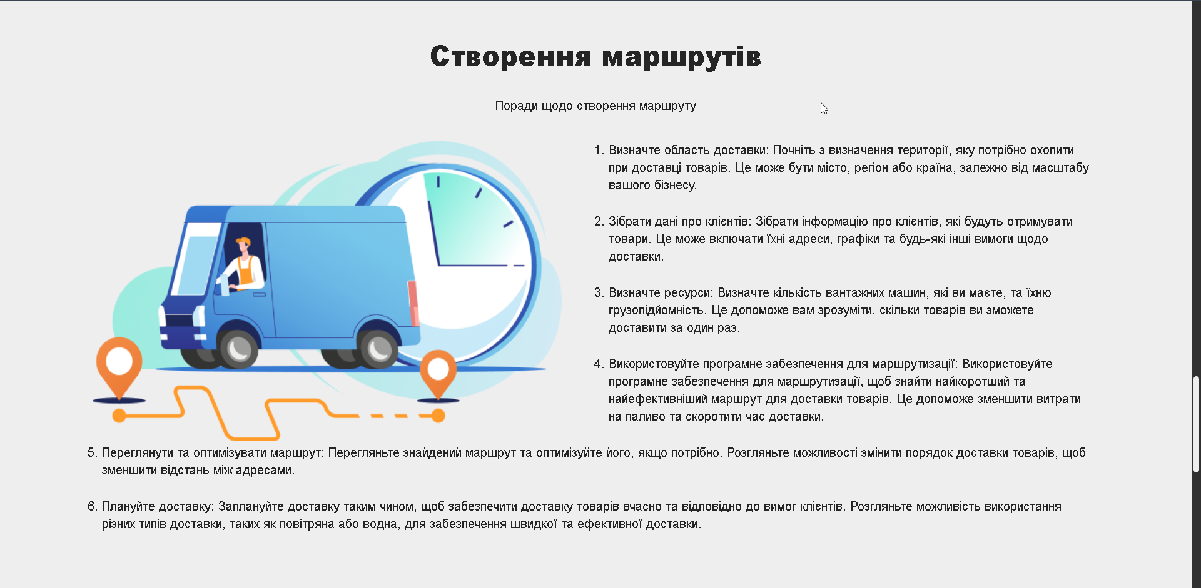

Рисунок 3.3 Сторінка «Прокладання маршрутів».

На цій сторінці користувач має можливість переглянути основні поради щодо оптимізації маршрутів доставки. Це надасть змогу йому швидко та ефективно доставляти товари до споживачів.

При натисканні на пункт меню «карта» користувач буде переміщений на відповідну сторінку (рис. 3.4).

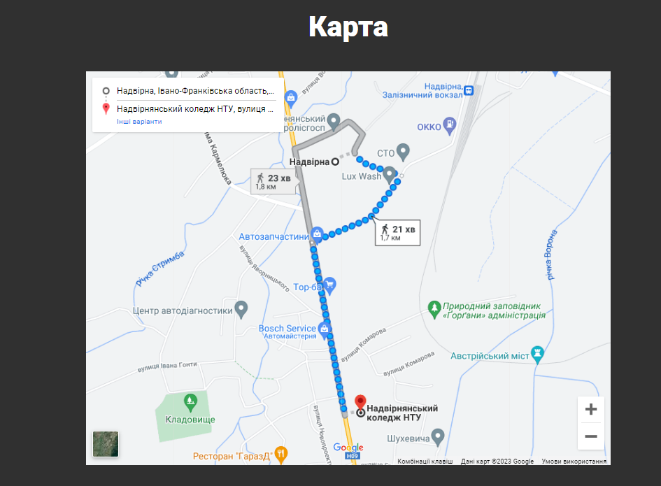

Рисунок 3.4 Сторінка «Карта».

На цій сторінці користувач має можливість, за допомогою гугл карт, переглянути маршрут доставки. Це дасть змогу переглянути конкретний маршрут доставки, визначити час доставки. Завдяки цьому користувач зможе обрати оптимальний шлях доставки.

При натисканні на пункт меню «контакти» користувач буде переміщений на відповідну сторінку (рис. 3.5).

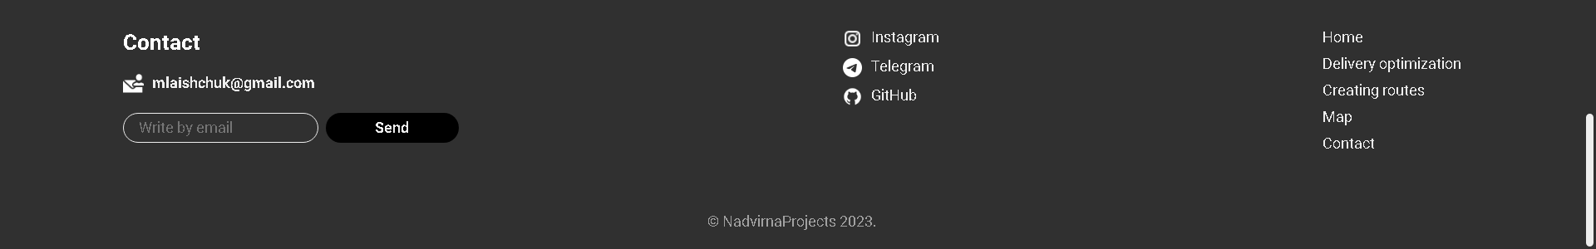

Рисунок 3.5 Сторінка «Контакти».

На цій сторінці користувачу пропонується переглянути контактні дані розробника. Це дасть змогу користувачу надавати пораду щодо оптимізації веб-сайту та надавати зворотній зв'язок з розробником.

**3.2 Тестування адаптивності веб-сайту.**

На головній сторінці сайту представлені 2 функції: зміна мови та зміна теми. Тестування відповідних функцій представлено на рисунках 3.6 та 3.7.

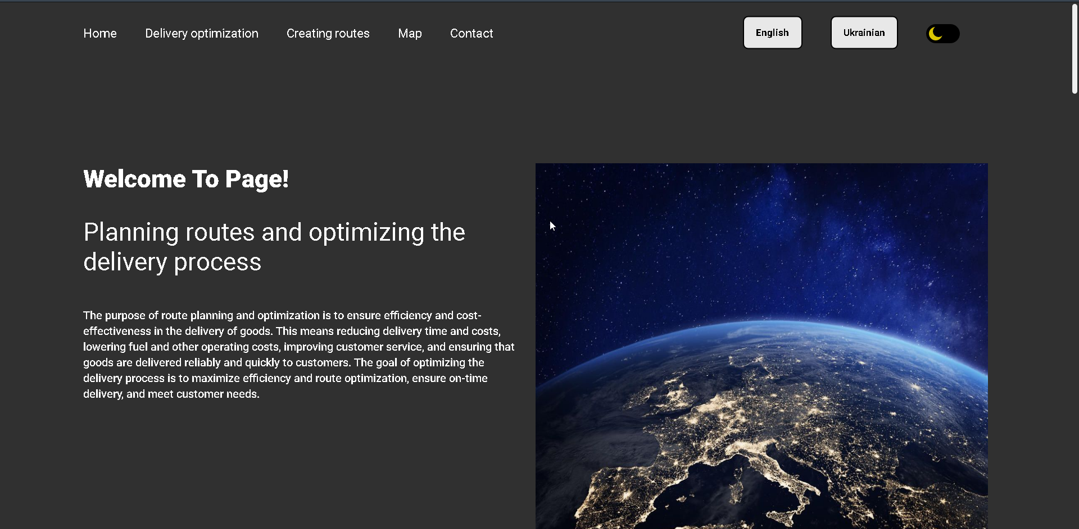

Рисунок 3.6 Веб-сайт англійською мовою.

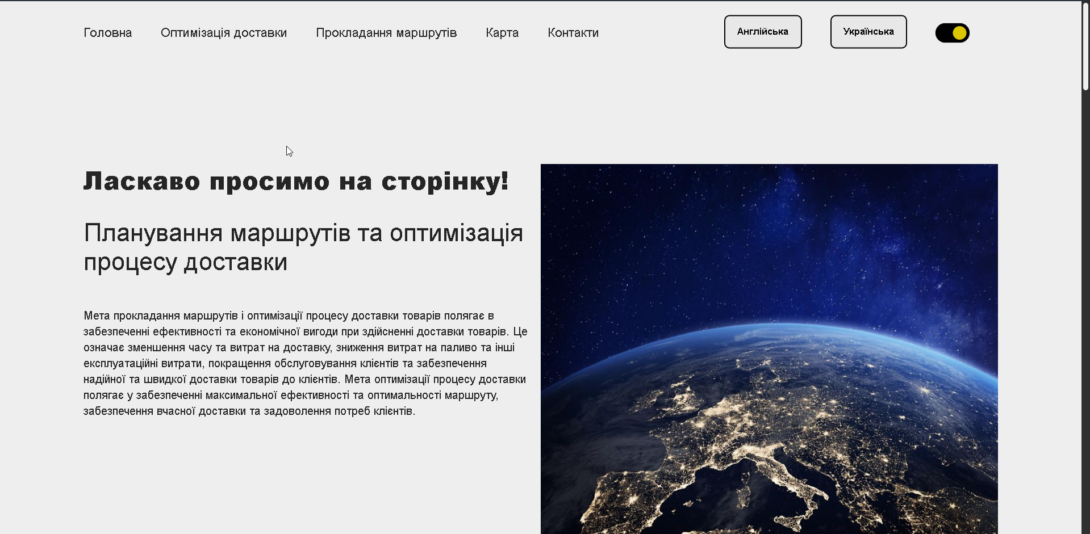 Рисунок 3.7 Веб-сайт у світлій темі.

Результат тестування цих функцій показав що вони працюють коректно, тобто сайт змінюється в залежності від обраних параметрів.

Протестуємо перехід на контакти розробника (рис.3.8-3.10).

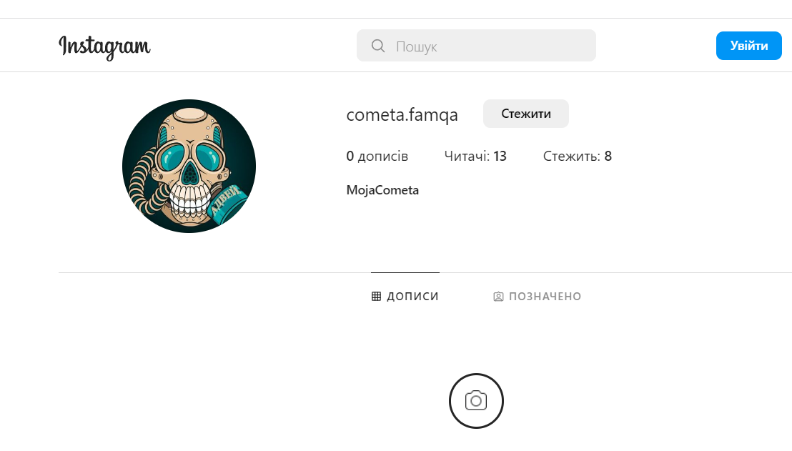

Рисунок 3.8 Перехід за посиланням Instagram.

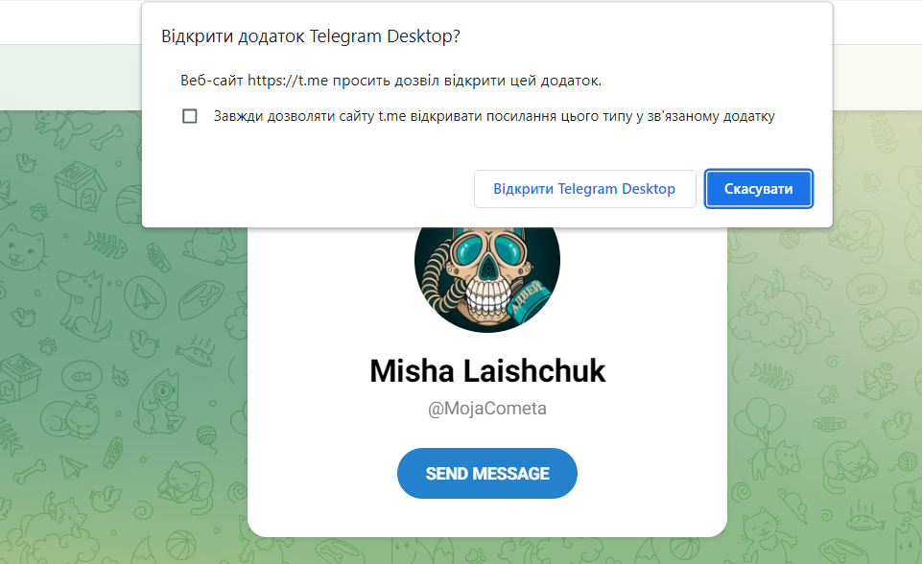

Рисунок 3.9 Перехід за посиланням Telegram.

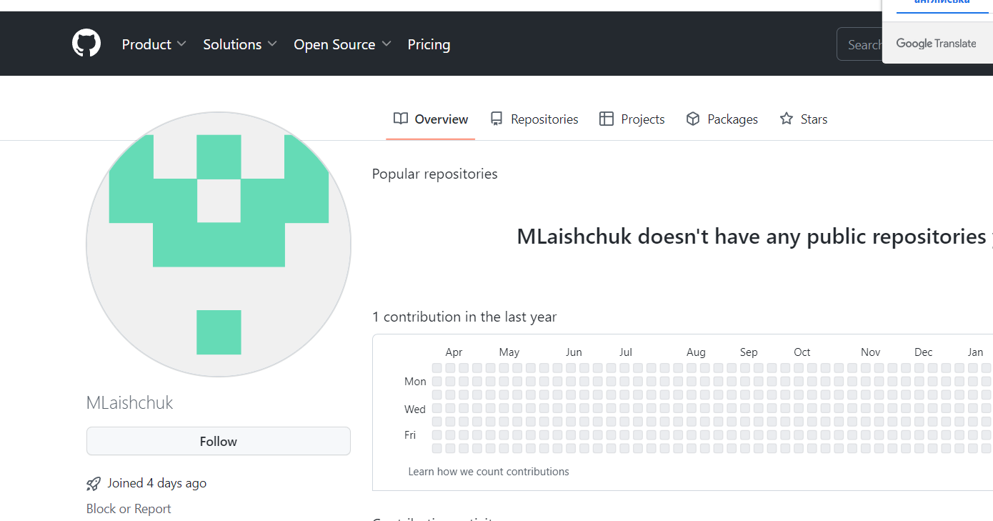

Рисунок 3.10 Перехід за посиланням Github.

Перехід за посиланнями контактів працює коректно, користувачі можуть без проблем переходи та зв'язуватись із розробником.

Основною функцією веб-сайту є його адаптивність на різних присторях. Для тестування адаптивності було використано браузер Opera в режимі розробника. Було протестовано адаптивність на пристроях: планшет «Nest hub max», телефон «Pixel 5». Результат тестування адаптивності на пристрої «Nest hub max» представлено на рисунку 3.11-3.12.

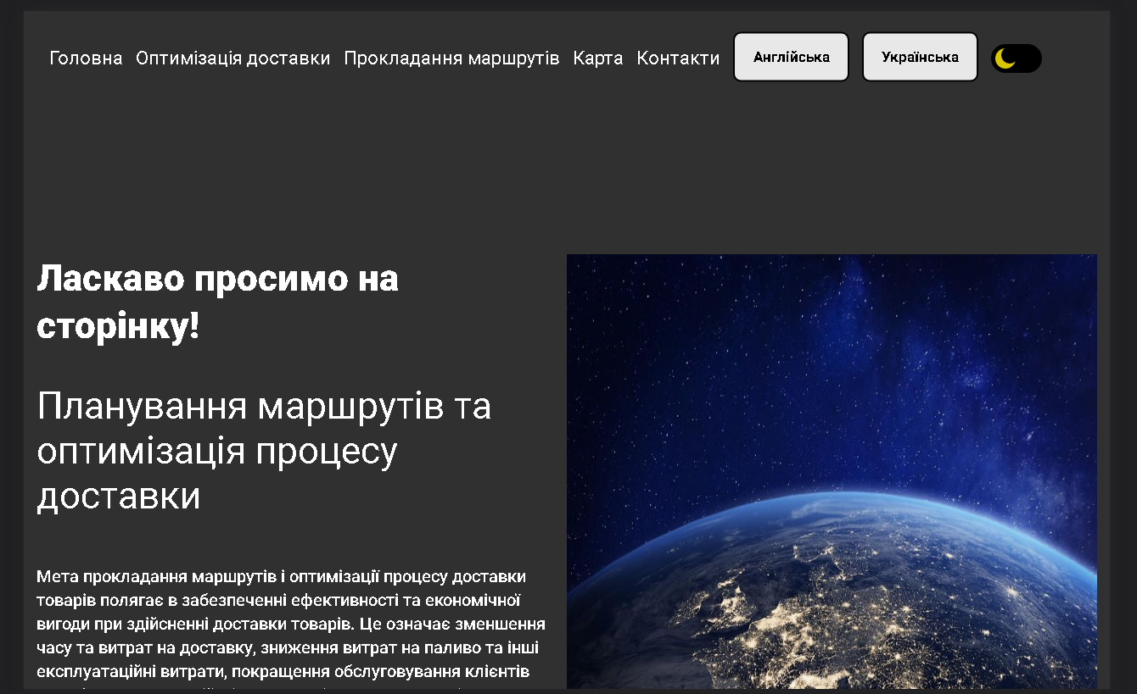

Рисунок 3.11 Вигляд сайту на планшеті.

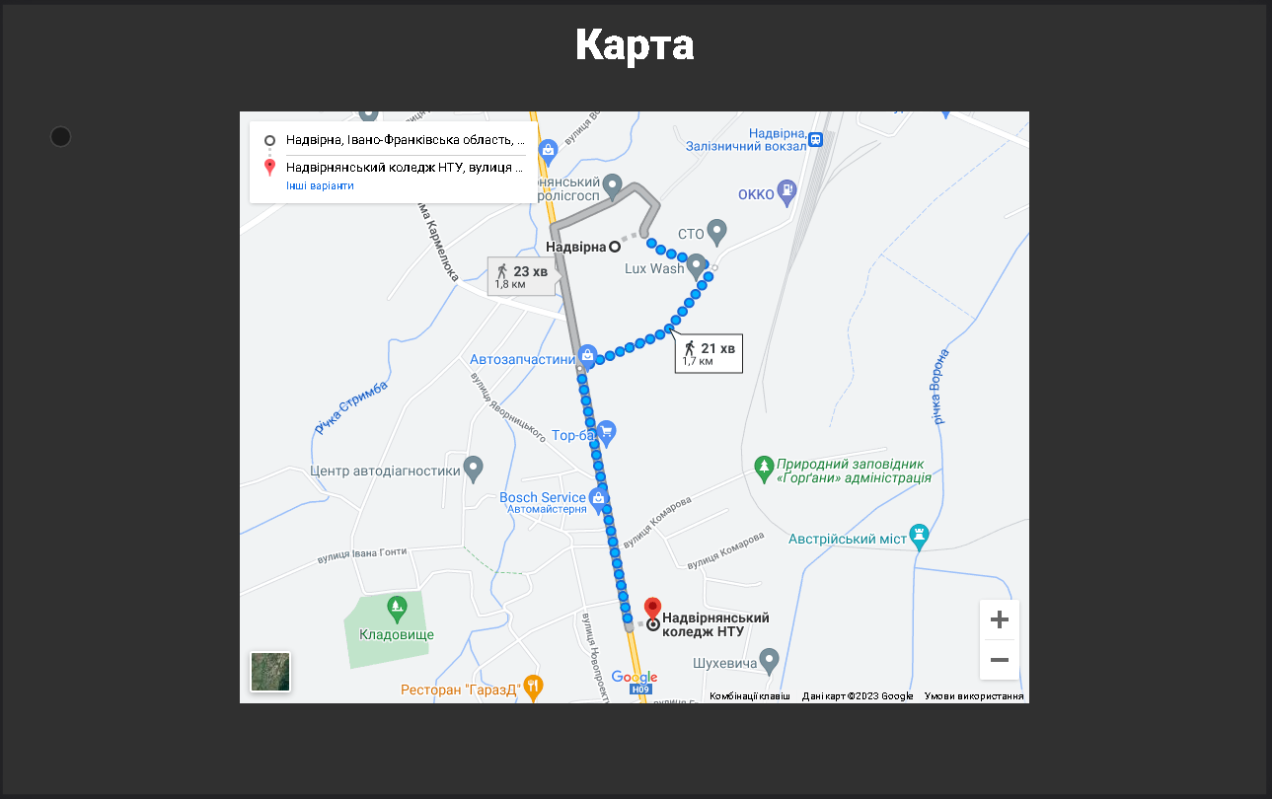

Рисунок 3.12 Вигляд карти на планшеті.

Результат тестування адаптивності на пристрої «Pixel 5» представлено на рисунку 3.13-3.14.

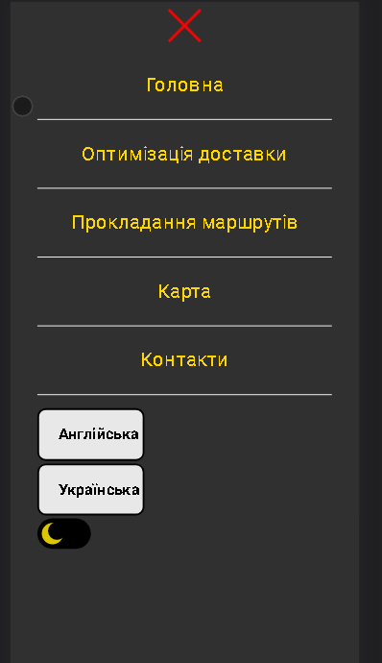

Рисунок 3.13 Вигляд сайту на телефоні.

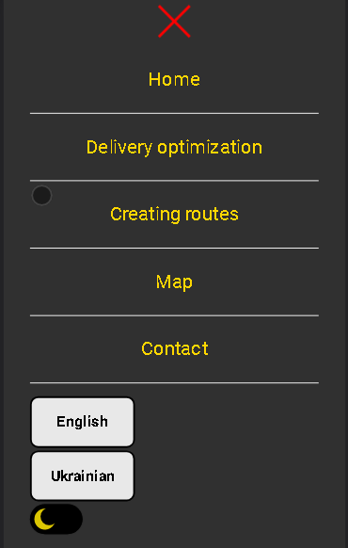

Рисунок 3.14 Вигляд меню на телефоні.

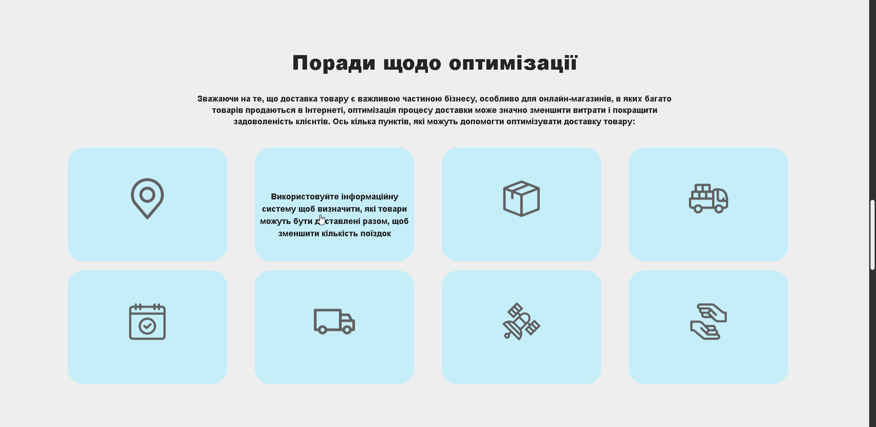

Рисунок 3.15 Вигляд і функціонал секції «Поради щодо оптимізації».

Результатом тестування адаптивності веб-сайту є те, що сайт адекватно виглядає на пристороях: планшет та телефон. Користувачу надаються основні функції сайту, не залежно від пристрою.

* 1. **Аналіз результатів тестування.**

Виконання тестування є фінальний етапом роботи, який полягає в перевірці працездатності всього функціоналу ресурсу і його відповідності технічним завданням.

Тестування створено веб-сайту під час роботи над курсовим проєктом було проведено у таких видах:

* Функціональне;
* Юзабіліті;
* На сумісність;

Під час виконання функціонального тестування було перевірено всі функціональні можливості сайту.

Тестування виду «Юзабіліті» допомогло оцінити сприйняття дизайну, а також послідовності подання інформації і чіткості структури.

Дизайн сайту виконано в темних тонах, з можливістю переключення на світлу тему. Також сайт може бути подано англійською та українською мовами.

Під час перевірки сумісності сайту було досліджено його взаємодію з різноманітними розширеннями браузерів, тобто адаптивність його роботи на різних пристроях. Тестування цього виду було проведено за допомогою браузера Opera в режимі розробника.

ВИСНОВОК

На головній сторінці веб-застосунку було розміщено в лаконічній формі основні елементи сайту. Це створило для користувача можливість швидко зрозуміти його призначення , інтуїтивно зрозуміти навігацію по ньому.

 Завдання курсового проєкту полягало у створенні веб-сайту для прокладання маршрутів та оптимізації процесу доставки. Для виконання цього завдання було проаналізувано існуючий веб-застосунок. На основі аналізу розробити структуру додатку, шаблон головної сторінки, основні функції. Після цього продукт було протестована на адаптивність: вигляд застосунку на всіх пристроях: смартфону , планшету, комп’ютера.

Метою курсового проєкту було створення веб-сайту для прокладання маршрутів та оптимізації процесу доставки.

 Для виконання поставленої мети виконалися такі завдання:

* проведення аналізу існуючих рішень;
* розробка структури застосунку;
* тестування.

Результатом курсового проєкту став веб-сайт, який допомагає користувачу прокладати маршрут і оптимізовувати доставку.

На відміну від аналогів сайт може використовувати кожен користувач без відправки коштів компанії розробнику. Також ресурс має простий, а головне інтуїтивно зрозумілий інтерфейс, що надає можливість виконувати швидку навігацію по сайту, без пошуку інструкції.

# ПЕРЕЛІК ВИКОРИСТАНИХ ДЖЕРЕЛ

1. Веб-сайт режим доступу: <https://www.google.com.ua/maps> - 25.03.2023.
2. Веб-сайт режим доступу: https://www.waze.com/ru/live-map/ - 25.03.2023.
3. Веб-сайт режим доступу: https://wego.here.com - 25.03.2023.
4. Стівен Хольцнер HTML5 за 10 хвилин [5-е видання] [Пер. з англ.] / М  Видавничий дім «Вільямс», 2011. - 240 с.
5. Дженніфер Нідерст Роббінс «Навчання веб-дизайну»;
6. Бибо Б., Кац И.,«jQuery. Подробное руководство по продвинутому JavaScript».
7. Р. Никсон, «Создаем динамические веб-сайты с помощью MySQL, Javascript и CSS», 3-е изд. (2016).
8. Бэрон Шварц, Петр Зайцев, Вадим Ткаченко, Джереми Заводны, Арьен Ленц, Дерек Боллинг, «MySQL. Оптимизация производительности».
9. Бер Бибо, Иегуда Кац, jQuery. «Подробное руководство по продвинутому JavaScript».
10. Герд Вагнер «Создание клиентских веб-приложений на простом JavaScript»
11. Калбертсон Роберт, Браун Крис, Кобб Гэри. Швидке тестування. — М.: «Вильямс», 2002. – 374 с.
12. Борис Чорний «Професійний TypeScript. Розробка масштабованих JavaScript-додатків» / М .: Видавничий дім «Print2print», 2021. - 352 с.
13. Кайл Сімпсон «Ви не знаєте JS. Типи та граматичні конструкції» / М .: Видавничий дім «Пітер Прес», 2019. – 240 с.
14. Девід Фланаган «JavaScript. Детальний посібник» / М .: Видавничий дім «Пітер Прес», 2013. – 1081 с.
15. Довідник CSS атрибутів – Режим доступу https://html-css.co.ua/dovidnuk-css-atrubytiv/  - 25.03.2023

Додатки

**Додаток А**

А.1 index.html

<!DOCTYPE html>

<html lang="ua">

<head>

  <meta charset="UTF-8">

  <meta http-equiv="X-UA-Compatible" content="IE=edge">

  <meta name="viewport" content="width=device-width, initial-scale=1.0">

  <title data-lang="home_page-title">Web Map</title>

  <link rel="stylesheet" href="css/style.min.css">

  <link href="https://fonts.googleapis.com/css2?family=Ubuntu:ital,wght@0,400;0,700;1,700&display=swap"

    rel="stylesheet">

    <link rel="preconnect" href="https://fonts.googleapis.com">

<link rel="preconnect" href="https://fonts.gstatic.com" crossorigin>

<link href="https://fonts.googleapis.com/css2?family=Roboto:ital,wght@0,400;0,500;0,700;0,900;1,300;1,400;1,900&display=swap" rel="stylesheet">

</head>

<body>

  <div class="wrapper">

  <header class="header">

    <div class="container">

      <nav class="nav" data-nav>

        <ul class="menu__list menu-left ">

          <li class="menu__list-item">

            <a class="menu__list-link" href="#head1" data-lang="home_page-1">Home</a>

          </li>

          <li class="menu__list-item">

            <a class="menu__list-link" href="#head2" data-lang="home_page-2">Delivery optimization</a>

          </li>

          <li class="menu__list-item">

            <a class="menu__list-link" href="#head3" data-lang="home_page-3">Creating routes</a>

          </li>

          <li class="menu__list-item">

            <a class="menu__list-link" href="#head4" data-lang="home_page-4">Map</a>

          </li>

          <li class=" menu__list-item">

            <a class="menu__list-link" href="#head5" data-lang="home_page-5">Contact</a>

          </li>

        </ul>

        <ul class="menu__list menu-right">

          <li class="menu__list-item"></li>

          <li class="menu__list-item">

            <button class="header__btn" data-btn="en" data-lang="home_page-6">EN</button>

          </li>

          <li class="menu__list-item ">

            <button class="header__btn" data-btn="ua" data-lang="home_page-7">UA</button>

          </li>

          <li class="menu__list-item">

            <label class="switch">

              <input class="themetoggle" id="myButton" type="checkbox" onchange="changeTheme(this.checked)">

              <span class="slider"></span>

            </label>

          </li>

        </ul>

      </nav>

        <button class="burger" data-burger aria-label="Відкрити меню" aria-expanded="false">

          <span class="burger__line"></span>

        </button>

    </div>

  </header>

    <main>

      <section class="earth__section"id="head1" >

        <div class="container">

          <div class="earth">

            <div class="earth__inner">

              <h3 class="earth__title" data-lang="home_page-8">

                Welcome To Page!

              </h3>

              <div class="earth__subtitle" data-lang="home_page-9">

                Planning routes and optimizing the delivery process

              </div>

              <div class="earth__text" data-lang="home_page-10">

                The purpose of route planning and optimization is to ensure efficiency and cost-effectiveness in the delivery of goods. This means reducing delivery time and costs, lowering fuel and other operating costs, improving customer service, and ensuring that goods are delivered reliably and quickly to customers. The goal of optimizing the delivery process is to maximize efficiency and route optimization, ensure on-time delivery, and meet customer needs.

              </div>

            </div>

            <img class="earth__img" src="images/earth.jpg" alt="earth">

          </div>

        </section>

      <section class="deliver__section" id="head2">

      <div class="container__deliver">

        <div class="deliver">

          <div class="deliver__title" data-lang="home_page-11">

            Delivery optimization

          </div>

          <div class="poloska__delivery"></div>

          <div class="deliver__inner">

           <img  class="deliver__img" alt="dostavka"  src="images/Dostavka1.png">

            <div class="deliver__text">

            <p class="deliver__text" data-lang="home_page-12">

              Delivery optimization is the process of increasing the efficiency and reducing the cost of delivering goods or services from the point of production to the destination.

            This process includes selecting the most efficient delivery routes, making the best use of resources (e.g., vehicles and employees), and minimizing fuel costs, vehicle wear and tear, and other operating expenses.

             </p>

          <p class="deliver__text" data-lang="home_page-13"> Delivery optimization can be especially important for

            e-commerce companies that have a large number of orders, as well as for companies that operate warehouses and

            distribution centers.

            Delivery optimization can help reduce shipping costs and improve customer experience.</p>

        </div>

          <img class="deliver__img-2" alt="dostavka" src="images/Dostavka2.png">

          <div class="deliver__text">

            <p class="deliver__text"  data-lang="home_page-14" >

            There are a few simple steps you need to follow to ensure the safe delivery of your items:

            Choose the right packaging: Use sturdy boxes or containers that can support the weight of your items. For fragile items,

            it is better to use special boxes or containers that have additional protection.

            </p>

            <p class="deliver__text" data-lang="home_page-15">

            Pack your belongings properly: Place heavy items at the bottom and light items at the top. Use fasteners, such as

            plastic bags, tape, or straps, to keep things in place. If you have fragile items, wrap them in loose materials such as

            bubble wrap or paper to prevent damage.

            Label the box: Write the name or description of the contents of the box on the outside to avoid mistakes during

            shipping. Also indicate if the box contains fragile items.

            </p>

            <p class="deliver__text" data-lang="home_page-16">

              Choose the shipping: Choose a shipping service with enough protection that you need. If you have very fragile items, you

              may need to use a service with insurance.

              Check the packaging: Before shipping, make sure that the box is well packed and everything with fasteners is in place.

              You need to check that nothing is moving inside the box and that the packaging has no weaknesses.

              By keeping these simple steps in mind, you can make sure your items are shipped safely.

            </p>

          </div>

            </div>

      </div>

      </section>

      <section class="Poradu" >

  <div class="container">

    <div class="poradu">

      <h1 class="poradu__title" data-lang="home_page-26">

        Tips for optimization

      </h1>

      <h6 class="poradu__subtitle" data-lang="home_page-17">

  Зважаючи на те, що доставка товару є важливою частиною бізнесу, особливо для онлайн-магазинів, в яких багато товарів

  продаються в Інтернеті, оптимізація процесу доставки може значно зменшити витрати і покращити задоволеність клієнтів.

  Ось кілька пунктів, які можуть допомогти оптимізувати доставку товару:

      </h6>

      <div class="poradu__inner">

        <ul class="poradu__list">

        <li class="poradu__list-item">

          <div class="poradu__item-front">

            <img  class="poradu__item-img " alt="" src="images/1porada.svg">

          </div>

          <div class="poradu__item-back">

            <a class="poradu__item-link" href="#" data-lang="home_page-18">

              Use an automated tracking system

            </a>

          </div>

      </li>

        <li class="poradu__list-item">

          <div class="poradu__item-front">

              <img class="poradu__item-img " alt="" src="images/2porada.svg">

          </div>

          <div class="poradu__item-back">

            <a class="poradu__item-link" href="#" data-lang="home_page-19">

  Use the information system to determine which products can be delivered together to reduce the number of trips

          </div>

        </a>

      </li>

        <li class="poradu__list-item">

          <div class="poradu__item-front">

<img class="poradu__item-img " alt="" src="images/3porada.svg">

          </div>

          <div class="poradu__item-back">

<a class="poradu__item-link" href="#" data-lang="home_page-20">

  Cooperate with reliable carriers

</a>

          </div>

      </li>

        <li class="poradu__list-item">

          <div class="poradu__item-front">

          <img class="poradu__item-img " alt="" src="images/4porada.svg">

          </div>

          <div class="poradu__item-back">

          <a class="poradu__item-link" href="#" data-lang="home_page-21">

            Set different shipping rates depending on the size and weight of the product

          </a>

          </div>

      </li>

        <li class="poradu__list-item">

          <div class="poradu__item-front">

          <img class="poradu__item-img " alt="" src="images/5porada.svg">

          </div>

          <div class="poradu__item-back">

            <a class="poradu__item-link" href="#" data-lang="home_page-22">

              Plan your delivery in advance.

            </a>

          </div>

      </li>

        <li class="poradu__list-item">

          <div class="poradu__item-front">

          <img class="poradu__item-img " alt="" src="images/6porada.svg">

          </div>

          <div class="poradu__item-back">

          <a class="poradu__item-link" href="#" data-lang="home_page-23">

            Use delivery routing to reduce the time required for order delivery.

          </a>

          </div>

      </li>

        <li class="poradu__list-item">

          <div class="poradu__item-front">

          <img class="poradu__item-img " alt="" src="images/7porada.svg">

          </div>

          <div class="poradu__item-back">

          <a class="poradu__item-link" href="#" data-lang="home_page-24">

            Cooperate with reliable carriers

          </a>

          </div>

      </li>

        <li class="poradu__list-item">

          <div class="poradu__item-front">

          <img class="poradu__item-img " alt="" src="images/8porada.svg">

          </div>

          <div class="poradu__item-back">

          <a class="poradu__item-link" href="#" data-lang="home_page-25">

            Allow customers to choose the date and time of delivery

          </a>

          </div>

      </li>

        </ul>

      </div>

    </div>

  </div>

</section>

      <section class="routes"id="head3">

      <div class="routes">

        <div class="container">

          <div class="routes__title" data-lang="home_page-27">

            Creating routes

          </div>

          <div class="routes__subtitle" data-lang="home_page-28">

Tips for creating a route

          </div>

          <div class="routes__inner">

            <img class="routes__img" src="images/dostavka3.png" alt="routes" >

            <ol class="routes__list">

              <li class="routes__list-item">

                <a class="routes__list-link" href="#" data-lang="home_page-29">

                  Define the delivery area: Start by defining the territory you need to cover when delivering goods. This can be a city,

                  region, or country, depending on the scale of your business.

                </a>

              </li>

              <li class="routes__list-item">

                <a class="routes__list-link" href="#" data-lang="home_page-30">

              Collect customer data: Collect information about the customers who will be receiving the goods. This can include their

              addresses, schedules, and any other shipping requirements.

                </a>

              </li>

              <li class="routes__list-item">

                <a class="routes__list-link" href="#" data-lang="home_page-31">

              Identify resources: Determine the number of trucks you have and their carrying capacity. This will help you understand

              how many goods you can deliver at one time.

                </a>

              </li>

              <li class="routes__list-item">

                <a class="routes__list-link" href="#" data-lang="home_page-32">

              Use routing software: Use routing software to find the shortest and most efficient route to deliver your goods. This

              will help reduce fuel costs and shorten delivery times.

                </a>

              </li>

               <li class="routes__list-item">

                <a class="routes__list-link" href="#" data-lang="home_page-33">

                  Review and optimize the route: Review the route found and optimize it if necessary. Consider changing the order of

                  delivery to reduce the distance between addresses.

                </a>

              </li>

              <li class="routes__list-item">

                <a class="routes__list-link" href="#" data-lang="home_page-34">

              Schedule a delivery: Schedule your deliveries to ensure that they are delivered on time and in accordance with customer

              requirements. Consider using different types of shipping, such as air or water, to ensure fast and efficient delivery.

                </a>

              </li>

            </ol>

          </div>

        </div>

      </div>

      </section>

      <section class="map">

        <div class="map">

          <div class="map__inner">

        <div class="container">

          <div class="map__title" data-lang="home_page-41" id="head4">

            Map

          </div>

<iframe

src="https://www.google.com/maps/embed?pb=!1m28!1m12!1m3!1d7460.610946727119!2d24.57356979891931!3d48.615120471246854!2m3!1f0!2f0!3f0!3m2!1i1024!2i768!4f13.1!4m13!3e2!4m5!1s0x4737328891413d4d%3A0x65ef1dbd8d1edfe8!2z0J3QsNC00LLRltGA0L3QsCwg0IbQstCw0L3Qvi3QpNGA0LDQvdC60ZbQstGB0YzQutCwINC-0LHQu9Cw0YHRgtGM!3m2!1d48.6211999!2d24.5759679!4m5!1s0x473732718634c21d%3A0x95927684a332cb10!2z0J3QsNC00LLRltGA0L3Rj9C90YHRjNC60LjQuSDQutC-0LvQtdC00LYg0J3QotCjLCDQstGD0LvQuNGG0Y8g0KHQvtCx0L7RgNC90LAsINCd0LDQtNCy0ZbRgNC90LAsINCG0LLQsNC90L4t0KTRgNCw0L3QutGW0LLRgdGM0LrQsCDQvtCx0LvQsNGB0YLRjA!3m2!1d48.6103381!2d24.5776552!5e0!3m2!1suk!2sua!4v1679769661973!5m2!1suk!2sua"

  width="800" height="600" style="border:0;" allowfullscreen="" loading="lazy"

  referrerpolicy="no-referrer-when-downgrade"></iframe>

</div>

</div></div>

      </section>

    </main>

    <footer class="footer" id="head5">

      <div class="footer__content">

        <div class="container">

          <div class="footer__inner">

            <div class="footer__info">

              <h6 class="footer__info-title"  data-lang="home_page-35">

                Contact

              </h6>

              <a  class="footer__info-email" href="mailto:mlaishchuk@gmail.com">

                <img class="footer__info-img" src="images/mail.png" alt="email"id="myImageEmail">

mlaishchuk@gmail.com

              </a>

              <div class="footer__form">

                <input class="footer__form-input" type="email" placeholder="Write by email"data-lang="home_page-email">

                <button class="footer__form-button" type="submit" data-lang="home_page-btn">Send</button>

                </input>

              </div>

            </div>

            <ul class="footer__social">

              <li class="footer__social-item">

                <img class="footer__item-img" src="images/instagram.png" alt="instagram" id="myImageInstagram">

                <a class="footer__social-link" href="https://instagram.com/cometa.famqa?igshid=YmMyMTA2M2Y=" target="_blank">

                Instagram

              </a>

              </li>

              <li class="footer__social-item">

                <img class="footer__item-img" src="images/telegram.png" alt="telegram"id="myImageTelegram">

                <a class="footer__social-link" target="_blank" href="https://t.me/MojaCometa">

                  Telegram

              </a>

              </li>

              <li class="footer__social-item">

                <img class="footer__item-img" src="images/github.png" alt="GitHub"id="myImageGitHub">

                <a class="footer__social-link" href="https://github.com/MLaishchuk" target="_blank">

                  GitHub

              </a>

              </li>

            </ul>

            <nav class="footer__menu">

              <ul class="footer__menu-list">

                <li class="footer__menu-item">

                  <a  class="footer__menu-link"href="#head1" data-lang="home_page-36">

                  Home

                </a>

                </li>

                <li class="footer__menu-item">

                  <a  class="footer__menu-link"href="#head2" data-lang="home_page-37">

Delivery optimization

                </a>

                </li>

                <li class="footer__menu-item">

                  <a  class="footer__menu-link"href="#head3" data-lang="home_page-38">

Creating routes

                </a>

                </li>

                <li class="footer__menu-item">

                  <a  class="footer__menu-link"href="#head4" data-lang="home_page-39">

Map

                </a>

                </li>

                  <li class="footer__menu-item">

                    <a class="footer__menu-link" href="#head5" data-lang="home_page-40">

                    Contact

                    </a>

                  </li>

              </ul>

            </nav>

          </div>

        </div>

      </div>

      <div class="footer__copyright">

        <div class="container">

© NadvirnaProjects 2023.

        </div>

      </div>

    </footer>

  </div>

  <script src="js/main.min.js"></script>

</body>

</html>

А.2 scss.css

@import "vars";

@import "fonts";

@import "reset";

@import "libs";

@import "global";

.wrapper {

}

.header {

  margin-bottom: 100px;

  &__btn {

    margin-top: 3px;

    --button_radius: 0.55em;

    --button_color: #e8e8e8;

    --button_outline_color: #000000;

    font-size: 17px;

    font-weight: bold;

    border: none;

    border-radius: var(--button_radius);

    background: var(--button_outline_color);

    display: block;

    box-sizing: border-box;

    border: 2px solid var(--button_outline_color);

    border-radius: var(--button_radius);

    padding: 0.55em 1.25em;

    background: var(--button_color);

    color: var(--button_outline_color);

    transform: translateY(-0.2em);

    transition: transform 0.1s ease;

  }

  &__btn:hover {

    /* Pull the button upwards when hovered */

    transform: translateY(-0.33em);

  }

  &__btn:active {

    /* Push the button downwards when pressed */

    transform: translateY(0);

  }

}

.container {

  &__deliver {

  }

}

.nav {

  margin: 25px 0px 25px 0px;

  display: flex;

  justify-content: space-between;

}

.menu {

  &__list {

    gap: 0 50px;

    display: flex;

    justify-content: space-between;

    color: #000;

    font-size: 22px;

    font-weight: 400;

    line-height: 36px;

  }

  &__list-item {

    display: flex;

    align-items: center;

  }

  &__list-link:hover {

    color: gold;

    transition: all 0.8s;

  }

  &__list-link {

    color: #fff;

  }

}

.menu-left {

}

.menu-right {

  margin-right: 50px;

  text-transform: uppercase;

}

.earth {

  padding-top: 75px;

  display: grid;

  grid-template-columns: 1fr 1fr;

  margin-bottom: 130px;

  &__section {

  }

  &__inner {

    margin-right: 20px;

  }

  &__title {

    @extend %title-font;

  }

  &__subtitle {

    font-size: 44px;

    margin-bottom: 55px;

  }

  &__text {

    font-size: 20px;

    line-height: 28px;

    font-weight: 500;

  }

  &__img {

    width: 806px;

    height: 705px;

  }

}

.deliver {

  margin-bottom: 200px;

  &__title {

    @extend %title-font;

    text-align: center;

  }

  &__inner {

    margin-top: 100px;

    margin-right: 35px;

    margin-left: 35px;

  }

  &__img {

    float: left;

    margin-right: 25px;

    margin-bottom: 95px;

  }

  &__img-2 {

    float: right;

    margin-left: 110px;

  }

  &__text {

    font-size: 20px;

    line-height: 28px;

    font-weight: 500;

    margin-bottom: 35px;

  }

}

.poloska {

  &__delivery {

    height: 6px;

    width: 75px;

    border-radius: 50px;

    background-color: #ffca42;

    margin: 0 auto;

    margin-top: 23px;

  }

}

.Poradu {

}

.poradu {

  margin-bottom: 150px;

  &__title {

    text-align: center;

    @extend %title-font;

  }

  &__subtitle {

    @extend %subtitle-font;

  }

  &__inner {

  }

  &__list {

    display: grid;

    grid-template-columns: 1fr 1fr 1fr 1fr;

    grid-template-rows: 1fr 1fr;

    gap: 20px 30px;

  }

  &__list-item {

    // padding-top: 35px;

    // padding-bottom: 35px;

    // padding-right: 50px;

    // padding-left: 50px;

    width: 350px;

    height: 250px;

    background-color: #c5eef9;

    text-align: center;

    border-radius: 35px;

    cursor: pointer;

    padding: 5px 5px 5px;

    position: relative;

  }

  .poradu__list-item:hover > .poradu__item-front {

    transform: perspective(600px) rotateY(-180deg);

  }

  .poradu__list-item:hover > .poradu__item-back {

    transform: perspective(600px) rotateY(0deg);

  }

  &__item-front {

    // width: 100%;

    // height: 100%;

    overflow: hidden;

    backface-visibility: hidden;

    transform: perspective(600px) rotateY(0deg);

    transition: transform 0.6s linear;

    position: relative;

    top: 50%;

    left: 50%;

    transform: translate(-50%, -50%);

  }

  &__item-back {

    // width: 100%;

    //   height: 100%;

    overflow: hidden;

    backface-visibility: hidden;

    // position: absolute;

    transform: perspective(400px) rotateY(180deg);

    // background-color: #C5EEF9;

    transition: transform 0.6s linear;

  }

  &__item-img {

    margin: 0 auto;

    margin-bottom: 25px;

  }

  &__item-link {

    font-weight: 700;

    font-size: 18px;

    line-height: 150%;

    color: #5f5f5f;

  }

}

.routes {

  margin-bottom: 85px;

  &__title {

    text-align: center;

    @extend %title-font;

  }

  &__subtitle {

    @extend %subtitle-font;

    font-size: 20px;

  }

  &__inner {

    font-size: 20px;

    line-height: 28px;

    font-weight: 500;

  }

  &__img {

    float: left;

    margin-right: 75px;

    height: 480px;

    width: 750px;

  }

  &__list {

  }

  &__list-item {

    margin-bottom: 30px;

    :hover {

      color: gold;

    }

  }

  &__list-link {

    color: #eee;

  }

}

.map {

  margin-bottom: 60px;

  &__title {

    text-align: center;

    @extend %title-font;

  }

}

.footer {

  &__content {

    padding: 40px 0 40px;

  }

  &__inner {

    display: flex;

    justify-content: space-between;

  }

  &__info {

  }

  &__info-title {

    font-size: 26px;

    line-height: 33px;

    margin-bottom: 14px;

  }

  &__info-email {

    color: #eee;

    font-weight: 600;

    margin-bottom: 22px;

    display: inline-block;

    margin-top: 22px;

    display: flex;

  }

  &__info-img {

    margin-right: 10px;

    width: 25px;

    height: 25px;

  }

  &__form {

    display: flex;

  }

  &__form-input {

    padding: 6px 10px 6px 18px;

    border-radius: 21px;

    background-color: transparent;

    border: 1px solid #eee;

    color: red;

    margin-right: 9px;

    width: 100%;

  }

  &__form-button {

    background-color: #000000;

    border: none;

    color: #eee;

    border-radius: 21px;

    font-weight: 600;

    padding: 6px 12px;

    min-width: 160px;

    cursor: pointer;

  }

  &__social {

  }

  &__social-item {

    display: flex;

    margin-bottom: 10px;

  }

  &__item-img {

    margin-right: 10px;

    width: 25px;

    height: 25px;

  }

  &__social-link {

    color: #eee;

  }

  &__menu {

  }

  &__menu-list {

  }

  &__menu-item {

    margin-bottom: 10px;

  }

  &__menu-link {

    color: #eee;

  }

  &__copyright {

    color: #a1a1a1;

    text-align: center;

    padding: 22px 0 22px 0;

  }

}

.switch {

  font-size: 17px;

  position: relative;

  display: inline-block;

  width: 3.5em;

  height: 2em;

}

/* Hide default HTML checkbox */

.switch input {

  opacity: 0;

  width: 0;

  height: 0;

}

/* The slider */

.slider {

  position: absolute;

  cursor: pointer;

  top: 0;

  left: 0;

  right: 0;

  bottom: 0;

  background-color: rgb(0, 0, 0);

  transition: 0.4s;

  border-radius: 30px;

  .slider:before {

    position: absolute;

    content: "";

    height: 1.4em;

    width: 1.4em;

    border-radius: 20px;

    left: 0.3em;

    bottom: 0.3em;

    background-color: rgb(219, 198, 2);

    transition: 0.4s;

  }

  input:checked + .slider {

    background-color: #000000;

  }

  input:focus + .slider {

    box-shadow: 0 0 1px #000000;

  }

  input:checked + .slider:before {

    transform: translateX(1.5em);

  }

  .slider::after {

    width: 20px;

    height: 20px;

    left: 20%;

    top: 10%;

    border-radius: 50%;

    position: absolute;

    content: "";

    background-color: rgb(0, 0, 0);

    transition: ease 0.4s;

  }

  input:checked + .slider::after {

    left: 80%;

    width: 0px;

    height: 0px;

  }

}

.switch {

  font-size: 17px;

  position: relative;

  display: inline-block;

  width: 3.5em;

  height: 2em;

}

/* Hide default HTML checkbox */

.switch input {

  opacity: 0;

  width: 0;

  height: 0;

}

/* The slider */

.slider {

  position: absolute;

  cursor: pointer;

  top: 0;

  left: 0;

  right: 0;

  bottom: 0;

  background-color: rgb(0, 0, 0);

  transition: 0.4s;

  border-radius: 30px;

}

.slider:before {

  position: absolute;

  content: "";

  height: 1.4em;

  width: 1.4em;

  border-radius: 20px;

  left: 0.3em;

  bottom: 0.3em;

  background-color: rgb(219, 198, 2);

  transition: 0.4s;

}

input:checked + .slider {

  background-color: #000000;

}

input:focus + .slider {

  box-shadow: 0 0 1px #000000;

}

input:checked + .slider:before {

  transform: translateX(1.5em);

}

.slider::after {

  width: 20px;

  height: 20px;

  left: 20%;

  top: 10%;

  border-radius: 50%;

  position: absolute;

  content: "";

  background-color: rgb(0, 0, 0);

  transition: ease 0.4s;

}

input:checked + .slider::after {

  left: 80%;

  width: 0px;

  height: 0px;

}

.burger {

  position: relative;

  display: none;

  width: 50px;

  height: 40px;

  margin: 0 auto;

  border: none;

  cursor: pointer;

  padding: 0;

  background-color: transparent;

  margin-top: 5px;

  z-index: 100000;

}

.burger__line {

  position: absolute;

  left: 0;

  top: 50%;

  transform: translateY(-50%);

  background-color: red;

  width: 100%;

  height: 3px;

  transition:opacity 0.3s ease-in-out;

}

.burger::before,

.burger::after {

  content: "";

  position: absolute;

  background-color: red;

  width: 100%;

  height: 3px;

  left: 0;

    transition: transform 0.3s ease-in-out, top 0.3s ease-in-out, bottom 0.3s ease-in-out;

}

.burger::before {

  top: 0;

}

.burger::after {

  bottom: 0;

}

.burger--active .burger__line {

  opacity: 0;

}

.burger--active::before {

  top: 50%;

  transform: rotate(45deg);

}

.burger--active::after {

  bottom:auto;

  top: 50%;

  transform: rotate(-45deg);

}

 .stop-scroll {

   overflow: hidden;

 }

/* Екстремальні девайси (телефони, < 576px) */

@media (max-width: 576px) {

  .poradu__list-item{

    width: 305px;

  }

}

/* Малі девайси (горизонтальні телефони, < 768px) */

@media (max-width: 768px) {

  .footer__inner{

    gap:0 15px;

    display: block;

    text-align: center;

  }

  .footer__social{

    display: flex;

    justify-content: center;

    gap:0 15px;

    margin-bottom: 15px;

  }

  .footer__form{

    margin-bottom: 15px;

  }

  .footer__info-email{

    display: flex;

    justify-content: center;

  }

  .header__btn{

    width: 120px;

  }

}

/* Середні девайси (планшети, < 992px) */

@media (max-width: 850px) {

.poradu__list {

    display: block;

  }

  .routes__img{

    width: auto;

    height: auto;

  }

    .poradu__list-item {

    margin-bottom: 35px;

  }

}

@media (max-width: 992px) {

  .routes__subtitle{

    display: none;

  }

}

@media (max-width: 1100px) {

  .earth{

    display: block;

    padding-top: 0;

    &__subtitle{

text-align: center;

    }

    &__text{

text-align: center;

    }

    &__img{

      display: none;

    }

  }

  .poradu{

    margin-bottom: 75px;

  }

  .routes{

    margin-bottom: 55px;

  }

}

@media (max-width: 1250px) {

  .nav {

      position: fixed;

      top: 0;

      z-index: 999;

      padding: 30px;

      transform: translateY(-150%);

      transition: transform 0.6s ease-in-out;

      overflow-y: auto;

      display: block;

      left: 0;

      right: 0;

      background: #303030;

      height: calc(100vh - var(--header-height));

    }

    .earth__title {

      display: flex;

      justify-content: center;

      text-align: center;

    }

    .poradu__subtitle {

      width: auto;

    }

    .deliver {

      margin-bottom: 100px;

    }

    .nav--visible {

      transform: none;

      //   top: 50%;

      // left: 50%;

      // transform: translate(-50%, -50%);

    }

    .menu__list-item {

      width: 100%;

    }

    .menu__list {

      margin-bottom: 15px;

      justify-content: center;

      flex-direction: column;

      align-items: center;

    }

    .menu__list-item:not(:last-child) {

      margin-right: 0;

    }

    .menu__list-link {

      padding: 20px 30px;

      border-bottom: 1px solid #fff;

      width: 100%;

      text-align: center;

      display: inline-block;

    }

    .burger {

      display: block;

    }

}

/* Великі девайси (великі десктопи, < 1200px) */

@media (max-width: 1300px) {

  .nav {

    justify-content: center;

  }

  .menu__list {

    gap: 0 25px;

  }

}

@media (max-width:1500px){

}

@media (max-width: 1600px) {

.poradu__list{

  grid-template-columns:1fr 1fr;

  gap:15px 15px;

  // grid-template-rows:1fr;

  // gap:10px 10px;

.poradu__list-item{

margin: 35px auto;

}

.deliver{

margin-bottom: 75px;

}

.poradu{

  margin-bottom: 75px;

}

}

   .menu__list {

     gap: 0 15px;

   }

}

.routes__list-item{

  margin-right: 15px;

  margin-left: 15px;

}

.map{

  .map__inner{

    display: flex;

    justify-content: center;

  }

}

А.4 _reset.scss

html {

  box-sizing: border-box;

}

* {

  padding: 0px;

  margin: 0px;

  border: none;

}

*,

*::after,

*::before {

  box-sizing: inherit;

}

ul[class],

ol[class] {

  padding: 0;

}

body,

h1,

h2,

h3,

h4,

h5,

h6,

p,

ul,

ol,

li,

figure,

figcaption,

blockquote,

dl,

dd {

  margin: 0;

}

ul[class] {

  list-style: none;

}

img {

  max-width: 100%;

  display: block;

}

aside,

nav,

footer,

header,

section,

main {

  display: block;

}

input,

button,

textarea,

select {

  font: inherit;

}

a,

a:link,

a:visited {

  /* color: inherit; */

  text-decoration: none;

  /* display: inline-block; */

}

ul,

ul li {

  list-style: none;

}

img {

  vertical-align: top;

}

img,

svg {

  max-width: 100%;

  height: auto;

}

address {

  font-style: normal;

}

label {

  cursor: pointer;

}

А.5 _vars.scss

$title: #1B3764;

%title-font {

  font-size: 44px;

  font-weight: 900;

  line-height: 56px;

  margin-bottom: 40px;

}

%subtitle-font{

        font-size: 18px;

          line-height: 25px;

          width: 1100px;

          margin: 0 auto;

          text-align: center;

          margin-bottom: 45px;

}

:root {

  --var-bgcolor: #252525;

  --var-fontcolor: #eee;

}

:root {

  --var-bgcolor: #252525;

  --var-fontcolor: #eee;

}

[dark] {

  --var-bgcolor: #eee;

  --var-fontcolor: #252525;

}

body {

  background-color: var(--var-bgcolor);

  color: var(--var-fontcolor);

}

html.dark,

.dark body {

  font-size: 18px;

  font-family: sans-serif;

  background: #eee;

  color: #252525;

}

.dark a {

  color: #252525;

}

A6. Main.js

const langButtons = document.querySelectorAll("[data-btn]");

const allLangs = ["ua", "en"];

const currentPathName = window.location.pathname;

let currentLang =

  localStorage.getItem("language") || checkBrowserLang() || "en";

let currentTexts = {};

const homeTexts = {

  "home_page-title": {

    ua: "Прокладання маршруту",

    en: "Web Map",

  },

  "home_page-1": {

    ua: "Головна",

    en: "Home",

  },

  "home_page-2": {

    ua: "Оптимізація доставки ",

    en: "Delivery optimization",

  },

  "home_page-3": {

    ua: "Прокладання маршрутів",

    en: "Creating routes",

  },

  "home_page-4": {

    ua: "Карта",

    en: "Map",

  },

  "home_page-5": {

    ua: "Контакти",

    en: "Contact",

  },

  "home_page-6": {

    ua: "Англійська",

    en: "English",

  },

  "home_page-7": {

    ua: "Українська",

    en: "Ukrainian",

  },

  "home_page-8": {

    ua: "Ласкаво просимо на сторінку!",

    en: "Welcome To Page!",

  },

  "home_page-9": {

    ua: "Планування маршрутів та оптимізація процесу доставки",

    en: "Planning routes and optimizing the delivery process",

  },

  "home_page-10": {

    ua: "Мета прокладання маршрутів і оптимізації процесу доставки товарів полягає в забезпеченні ефективності та економічної вигоди при здійсненні доставки товарів. Це означає зменшення часу та витрат на доставку, зниження витрат на паливо та інші експлуатаційні витрати, покращення обслуговування клієнтів та забезпечення надійної та швидкої доставки товарів до клієнтів. Мета оптимізації процесу доставки полягає у забезпеченні максимальної ефективності та оптимальності маршруту, забезпечення вчасної доставки та задоволення потреб клієнтів.",

    en: "The purpose of route planning and optimization is to ensure efficiency and cost-effectiveness in the delivery of goods. This means reducing delivery time and costs, lowering fuel and other operating costs, improving customer service, and ensuring that goods are delivered reliably and quickly to customers. The goal of optimizing the delivery process is to maximize efficiency and route optimization, ensure on-time delivery, and meet customer needs.",

  },

  "home_page-11": {

    ua: "Оптимізація доставки",

    en: "Delivery optimization",

  },

  "home_page-12": {

    ua: "Оптимізація доставки - це процес підвищення ефективності та зниження вартості доставки товарів або послуг від місця виробництва до місця призначення.Цей процес включає вибір найефективніших маршрутів доставки, найкраще використання ресурсів (наприклад, транспортних засобів і працівників), а також мінімізацію витрат на паливо, знос транспортних засобів та інших операційних витрат.",

    en: "Delivery optimization is the process of increasing the efficiency and reducing the cost of delivering goods or services from the point of production to the destination. This process includes selecting the most efficient delivery routes, making the best use of resources (e.g., vehicles and employees), and minimizing fuel costs, vehicle wear and tear, and other operating expenses.",

  },

  "home_page-13": {

    ua: "Оптимізація доставки може бути особливо важливою для компаній електронної комерції, які мають велику кількість замовлень, а також для компаній, які керують складами та розподільчими центрами. Оптимізація доставки може допомогти зменшити витрати на доставку та покращити клієнтський досвід.",

    en: " Delivery optimization can be especially important for e-commerce companies that have a large number of orders, as well as for companies that operate warehouses and distribution centers. Delivery optimization can help reduce shipping costs and improve customer experience.",

  },

  "home_page-14": {

    ua: "Для безпечної доставки речей необхідно дотримуватися кількох простих кроків:Виберіть правильну упаковку: Використовуйте міцні коробки або контейнери, які можуть витримати вагу ваших речей. Для хрупких речей краще використовувати спеціальні коробки або контейнери, які мають додаткову захист.",

    en: "    There are a few simple steps you need to follow to ensure the safe delivery of your items:Choose the right packaging: Use sturdy boxes or containers that can support the weight of your items. For fragile items,it is better to use special boxes or containers that have additional protection. ",

  },

  "home_page-15": {

    ua: "Запакуйте речі правильно: Розмістіть важкі речі внизу, а легкі - зверху. Використовуйте кріплення, такі як пластикові пакети, скотч або ремені, щоб утримувати речі на місці. Якщо у вас є хрупкі речі, обгорніть їх в пухкі матеріали, такі як бульбашкова плівка або папір, щоб запобігти пошкодженню. Позначте коробку: Напишіть назву або опис вмісту коробки на зовнішній стороні, щоб уникнути помилок при пересиланні. Також вкажіть, якщо в коробці містяться хрупкі речі.",

    en: "Pack your belongings properly: Place heavy items at the bottom and light items at the top. Use fasteners, such as plastic bags, tape, or straps, to keep things in place. If you have fragile items, wrap them in loose materials such as bubble wrap or paper to prevent damage. Label the box: Write the name or description of the contents of the box on the outside to avoid mistakes during shipping. Also indicate if the box contains fragile items.",

  },

  "home_page-16": {

    ua: "Виберіть доставку: Виберіть доставку з достатньою кількістю захисту, який вам потрібен. Якщо у вас є дуже хрупкі речі, можливо, вам потрібно використовувати послугу зі страхуванням. Перевірте упаковку: Перед відправленням впевніться, що коробка добре запакована і все з кріпленням на місці. Потрібно перевірити, що нічого не рухається всередині коробки і що упаковка не має слабких місць. Враховуючи ці прості кроки, ви можете зробити безпечну доставку своїх речей.",

    en: "Choose the shipping: Choose a shipping service with enough protection that you need. If you have very fragile items, youmay need to use a service with insurance. Check the packaging: Before shipping, make sure that the box is well packed and everything with fasteners is in place.You need to check that nothing is moving inside the box and that the packaging has no weaknesses.By keeping these simple steps in mind, you can make sure your items are shipped safely. ",

  },

  "home_page-17": {

    ua: "Зважаючи на те, що доставка товару є важливою частиною бізнесу, особливо для онлайн-магазинів, в яких багато товарів продаються в Інтернеті, оптимізація процесу доставки може значно зменшити витрати і покращити задоволеність клієнтів. Ось кілька пунктів, які можуть допомогти оптимізувати доставку товару:",

    en: "Given that shipping is an important part of a business, especially for online retailers with many products products are sold online, optimizing the shipping process can significantly reduce costs and improve customer satisfaction. Here are a few points that can help optimize product delivery:",

  },

  "home_page-18": {

    ua: "Використовуйте автоматизовану систему відстеження",

    en: "Use an automated tracking system",

  },

  "home_page-19": {

    ua: "Використовуйте інформаційну систему щоб визначити, які товари можуть бути доставлені разом, щоб зменшити кількість поїздок",

    en: "Use the information system to determine which products can be delivered together to reduce the number of trips",

  },

  "home_page-20": {

    ua: "Співпрацюйте з надійними перевізниками",

    en: "Cooperate with reliable carriers",

  },

  "home_page-21": {

    ua: "Встановіть різні тарифи на доставку залежно від розміру і ваги товару",

    en: "Set different shipping rates depending on the size and weight of the product",

  },

  "home_page-22": {

    ua: "Плануйте доставку заздалегідь. .",

    en: "Plan your delivery in advance. ",

  },

  "home_page-23": {

    ua: "Використовуйте маршрутизацію доставки",

    en: "Use delivery routing to reduce the time required for order delivery.",

  },

  "home_page-24": {

    ua: "Співпрацюйте з надійними перевізниками, які забезпечать швидку та якісну доставку товару",

    en: "Cooperate with reliable carriers",

  },

  "home_page-25": {

    ua: "Надавайте можливість клієнтам обирати дату та час доставки",

    en: "Allow customers to choose the date and time of delivery",

  },

  "home_page-26": {

    ua: "Поради щодо оптимізації",

    en: "Tips for optimization",

  },

  "home_page-27": {

    ua: "Створення маршрутів",

    en: "Creating routes",

  },

  "home_page-28": {

    ua: "Поради щодо створення маршруту",

    en: "Tips for creating a route",

  },

  "home_page-29": {

    ua: "Визначте область доставки: Почніть з визначення території, яку потрібно охопити при доставці товарів. Це може бути місто, регіон або країна, залежно від масштабу вашого бізнесу.",

    en: "Define the delivery area: Start by defining the territory you need to cover when delivering goods. This can be a city, region, or country, depending on the scale of your business.",

  },

  "home_page-30": {

    ua: "Зібрати дані про клієнтів: Зібрати інформацію про клієнтів, які будуть отримувати товари. Це може включати їхні адреси, графіки та будь-які інші вимоги щодо доставки.",

    en: "Collect customer data: Collect information about the customers who will be receiving the goods. This can include their addresses, schedules, and any other shipping requirements.",

  },

  "home_page-31": {

    ua: "Визначте ресурси: Визначте кількість вантажних машин, які ви маєте, та їхню грузопідйомність. Це допоможе вам зрозуміти, скільки товарів ви зможете доставити за один раз.",

    en: "Identify resources: Determine the number of trucks you have and their carrying capacity. This will help you understand how many goods you can deliver at one time.",

  },

  "home_page-32": {

    ua: "Використовуйте програмне забезпечення для маршрутизації: Використовуйте програмне забезпечення для маршрутизації, щоб знайти найкоротший та найефективніший маршрут для доставки товарів. Це допоможе зменшити витрати на паливо та скоротити час доставки.",

    en: "Use routing software: Use routing software to find the shortest and most efficient route to deliver your goods. This will help reduce fuel costs and shorten delivery times.",

  },

  "home_page-33": {

    ua: "Переглянути та оптимізувати маршрут: Перегляньте знайдений маршрут та оптимізуйте його, якщо потрібно. Розгляньте можливості змінити порядок доставки товарів, щоб зменшити відстань між адресами.",

    en: "Review and optimize the route: Review the route found and optimize it if necessary. Consider changing the order of delivery to reduce the distance between addresses.",

  },

  "home_page-34": {

    ua: "Плануйте доставку: Заплануйте доставку таким чином, щоб забезпечити доставку товарів вчасно та відповідно до вимог клієнтів. Розгляньте можливість використання різних типів доставки, таких як повітряна або водна, для забезпечення швидкої та ефективної доставки.",

    en: "Schedule a delivery: Schedule your deliveries to ensure that they are delivered on time and in accordance with customer requirements. Consider using different types of shipping, such as air or water, to ensure fast and efficient delivery.",

  },

  "home_page-35": {

    ua: "Контакти",

    en: "Contact",

  },

  "home_page-36": {

    ua: "Головна",

    en: "Home",

  },

  "home_page-37": {

    ua: "Оптимізація доставки",

    en: "Delivery optimization",

  },

  "home_page-38": {

    ua: "Прокладання маршрутів",

    en: "Creating routes",

  },

  "home_page-39": {

    ua: "Карта",

    en: "Map",

  },

  "home_page-40": {

    ua: "Контакти",

    en: "Contact",

  },

  "home_page-41": {

    ua: "Карта",

    en: "Map",

  },

  "home_page-btn": {

    ua: "Відправити",

    en: "Send",

  },

  "home_page-email": {

    ua: "Напишіть на електронну пошту",

    en: "Write by email",

  },

};

// Проверка пути страницы сайта

function checkPagePathName() {

  switch (currentPathName) {

    case "/index.html":

      currentTexts = homeTexts;

      break;

    // case "/another_page.html":

    //   currentTexts = anotherTexts;

    //   break;

    default:

      currentTexts = homeTexts;

      break;

  }

}

checkPagePathName();

// Изменение языка у текстов

function changeLang() {

  for (const key in currentTexts) {

    let elem = document.querySelector(`[data-lang=${key}]`);

    if (elem) {

      elem.textContent = currentTexts[key][currentLang];

    }

  }

}

changeLang();

// Вешаем обработчики на каждую кнопку

langButtons.forEach((btn) => {

  btn.addEventListener("click", (event) => {

    if (!event.target.classList.contains("header__btn_active")) {

      currentLang = event.target.dataset.btn;

      localStorage.setItem("language", event.target.dataset.btn);

      resetActiveClass(langButtons, "header__btn_active");

      btn.classList.add("header__btn_active");

      changeLang();

    }

  });

});

// Сброс активного класса у переданного массива элементов

function resetActiveClass(arr, activeClass) {

  arr.forEach((elem) => {

    elem.classList.remove(activeClass);

  });

}

// Проверка активной кнопки

function checkActiveLangButton() {

  switch (currentLang) {

    case "ua":

      document

        .querySelector('[data-btn="ua"]')

        .classList.add("header__btn_active");

      break;

    case "en":

      document

        .querySelector('[data-btn="en"]')

        .classList.add("header__btn_active");

      break;

    default:

      document

        .querySelector('[data-btn="en"]')

        .classList.add("header__btn_active");

      break;

  }

}

checkActiveLangButton();

// Проверка языка браузера

function checkBrowserLang() {

  const navLang = navigator.language.slice(0, 2).toLowerCase();

  const result = allLangs.some((elem) => {

    return elem === navLang;

  });

  if (result) {

    return navLang;

  }

}

console.log("navigator.language", checkBrowserLang());

//Зміна теми

document.querySelector(".themetoggle").addEventListener("click", (event) => {

  // event.preventDefault();

  if (localStorage.getItem("theme") === "dark") {

    localStorage.removeItem("theme");

  } else {

    localStorage.setItem("theme", "dark");

  }

  addDarkClassToHTML();

});

const addDarkClassToHTML = () => {

  try {

    if (localStorage.getItem("theme") === "dark") {

      document.querySelector("html").classList.add("dark");

      document.querySelector(".themetoggle span").textContent = "dark_mode";

    } else {

      document.querySelector("html").classList.remove("dark");

    }

    if (

      window.matchMedia &&

      window.matchMedia("(prefers-color-scheme: dark)").matches

    ) {

      isDarkTheme = true;

      // Оновлюємо відображення кнопки переключення теми

      document.getElementById("myImageGitHub").src = "images/github_light.png";

      document.getElementById("myImageInstagram").src =

        "images/instagram_light.png";

      document.getElementById("myImageTelegram").src =

        "images/telegram_light.png";

      document.getElementById("myImageEmail").src = "images/email_light.png";

      document.querySelector(".themetoggle span").textContent = "light_mode";

    } else {

      isDarkTheme = false;

      // Оновлюємо відображення кнопки переключення теми

      document.getElementById("myImageGitHub").src = "images/github.png";

      document.getElementById("myImageInstagram").src = "images/instagram.png";

      document.getElementById("myImageTelegram").src = "images/telegram.png";

      document.getElementById("myImageEmail").src = "images/mail.png";

      document.querySelector(".themetoggle span").textContent = "dark_mode";

    }

  } catch (err) {}

};

addDarkClassToHTML();

const button = document.getElementById("myButton");

const image = document.getElementById(

  "myImageGitHub"

);

const image2 = document.getElementById("myImageInstagram") ;

const image3 = document.getElementById("myImageTelegram") ;

const image4 = document.getElementById("myImageEmail") ;

let isDarkTheme = false; // true, якщо встановлена темна тема, false - якщо встановлена світла тема

button.addEventListener("click", function () {

  if (isDarkTheme) {

    image4.src = "images/mail.png";

    image2.src = "images/instagram.png";

    image3.src = "images/telegram.png";

    image.src = "images/github.png";

  } else {

    image4.src = "images/email_light.png";

    image2.src = "images/instagram_light.png";

    image3.src = "images/telegram_light.png";

    image.src = "images/github_light.png";

  }

  isDarkTheme = !isDarkTheme; // змінюємо тему сайту на протилежну

});

function changeTheme(isChecked) {

  if (isChecked) {

    document.body.setAttribute("dark", "");

  } else {

    document.body.removeAttribute("dark");

  }

}

//burger

  const burger = document?.querySelector('[data-burger]');

const nav = document?.querySelector('[data-nav]');

const navItems = nav?.querySelectorAll('a');

const body = document.body;

const header = document?.querySelector('.header');

const headerHeight = header.offsetHeight;

console.log(headerHeight)

document.querySelector(':root').style.setProperty('--header-height', `${headerHeight}px`);

burger?.addEventListener('click', () => {

  body.classList.toggle('stop-scroll');

  burger?.classList.toggle('burger--active');

  nav?.classList.toggle('nav--visible');

});

navItems.forEach(el => {

  el.addEventListener('click', () => {

    body.classList.remove('stop-scroll');

  burger?.classList.remove('burger--active');

  nav?.classList.remove('nav--visible');

  });

});